# **Задание №1**

using System;

namespace ConsoleApp1

{

class Program

{

static void Main(string[] args)

{

Console.Write("Введите делитель: ");

int a = int.Parse(Console.ReadLine());

Console.Write("Введите делимое: ");

int b = int.Parse(Console.ReadLine());

if (b % a == 0)

{

Console.WriteLine($"Число {a} является делителем числа {b}");

}

else

{

Console.WriteLine($"Число {a} не является делителем числа {b}");

}

}

}

}

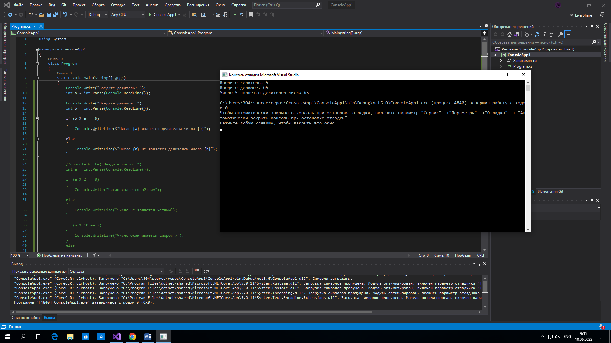

# **Задание №2**

using System;

namespace ConsoleApp1

{

class Program

{

static void Main(string[] args)

{

Console.Write("Введите число: ");

int a = int.Parse(Console.ReadLine());

if (a % 2 == 0)

{

Console.Write("Число является чётным");

}

else

{

Console.WriteLine("Число не является чётным");

}

if (a % 10 == 7)

{

Console.WriteLine("Число оканчивается цифрой 7");

}

else

{

Console.WriteLine("Число не оканчивается цифрой 7");

}

}

}

}

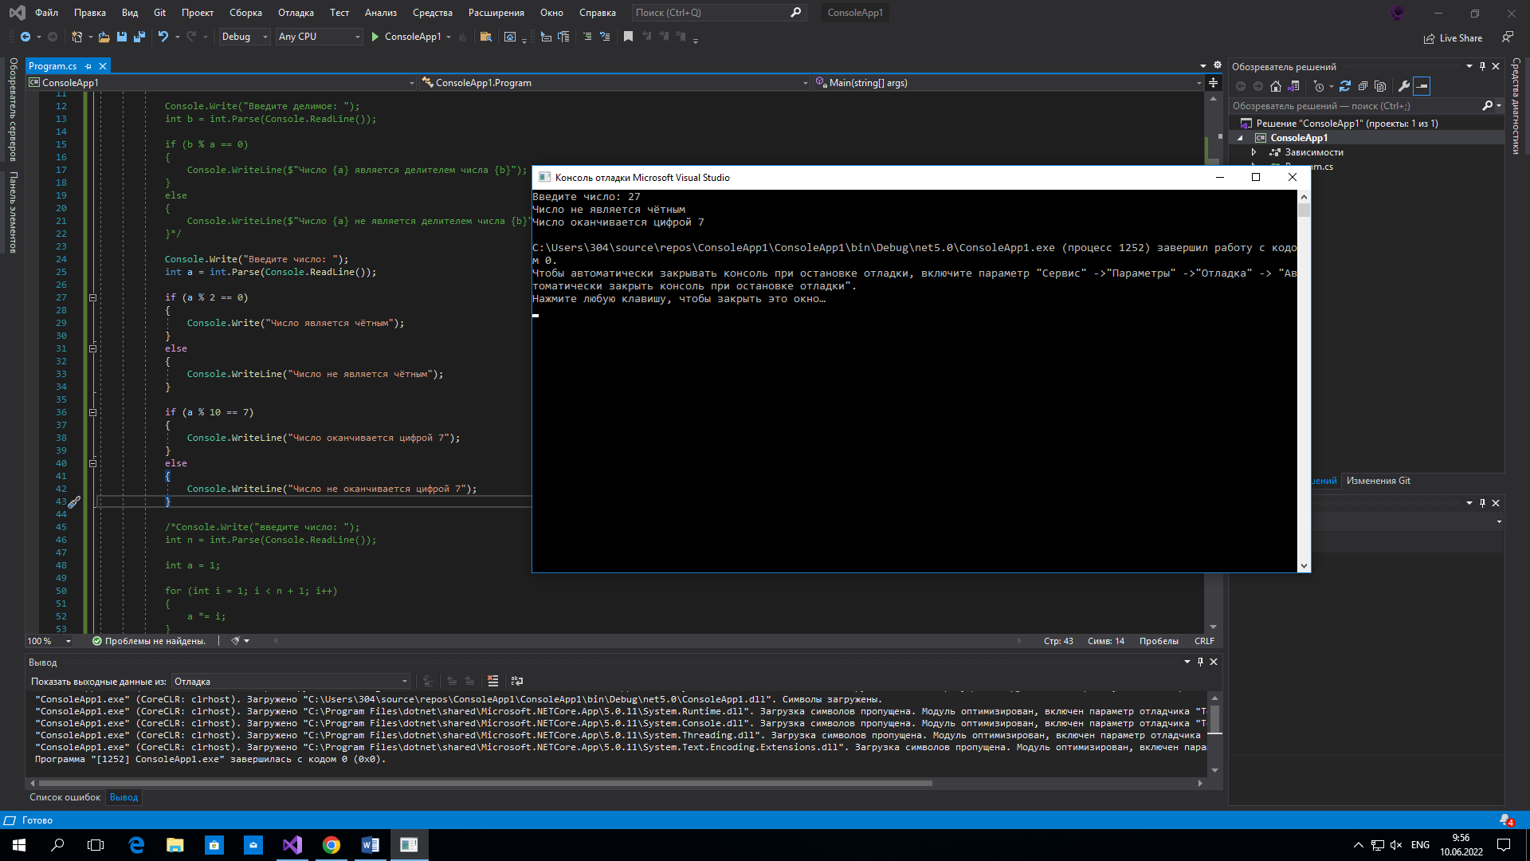

# **Задание №3**

using System;

namespace ConsoleApp1

{

class Program

{

static void Main(string[] args)

{

Console.Write("введите число: ");

int n = int.Parse(Console.ReadLine());

int a = 1;

for (int i = 1; i < n + 1; i++)

{

a *= i;

}

Console.WriteLine(a);

}

}

}

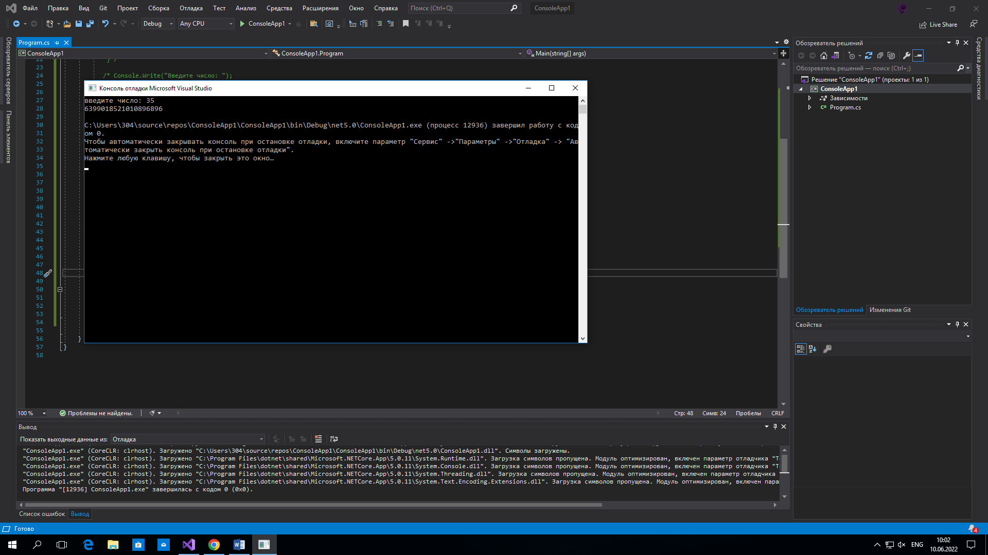

# **Задание №4**

using System;

namespace ConsoleApp1

{

class Program

{

static void Main(string[] args)

{

Console.Write("введите число: ");

int n = int.Parse(Console.ReadLine());

long a = 0;

for (int i = 1; i <= n; i++)

{

a = a + (2 * i - 1);

}

Console.WriteLine($"Квадрат числа {n} = {a}");

}

}

}

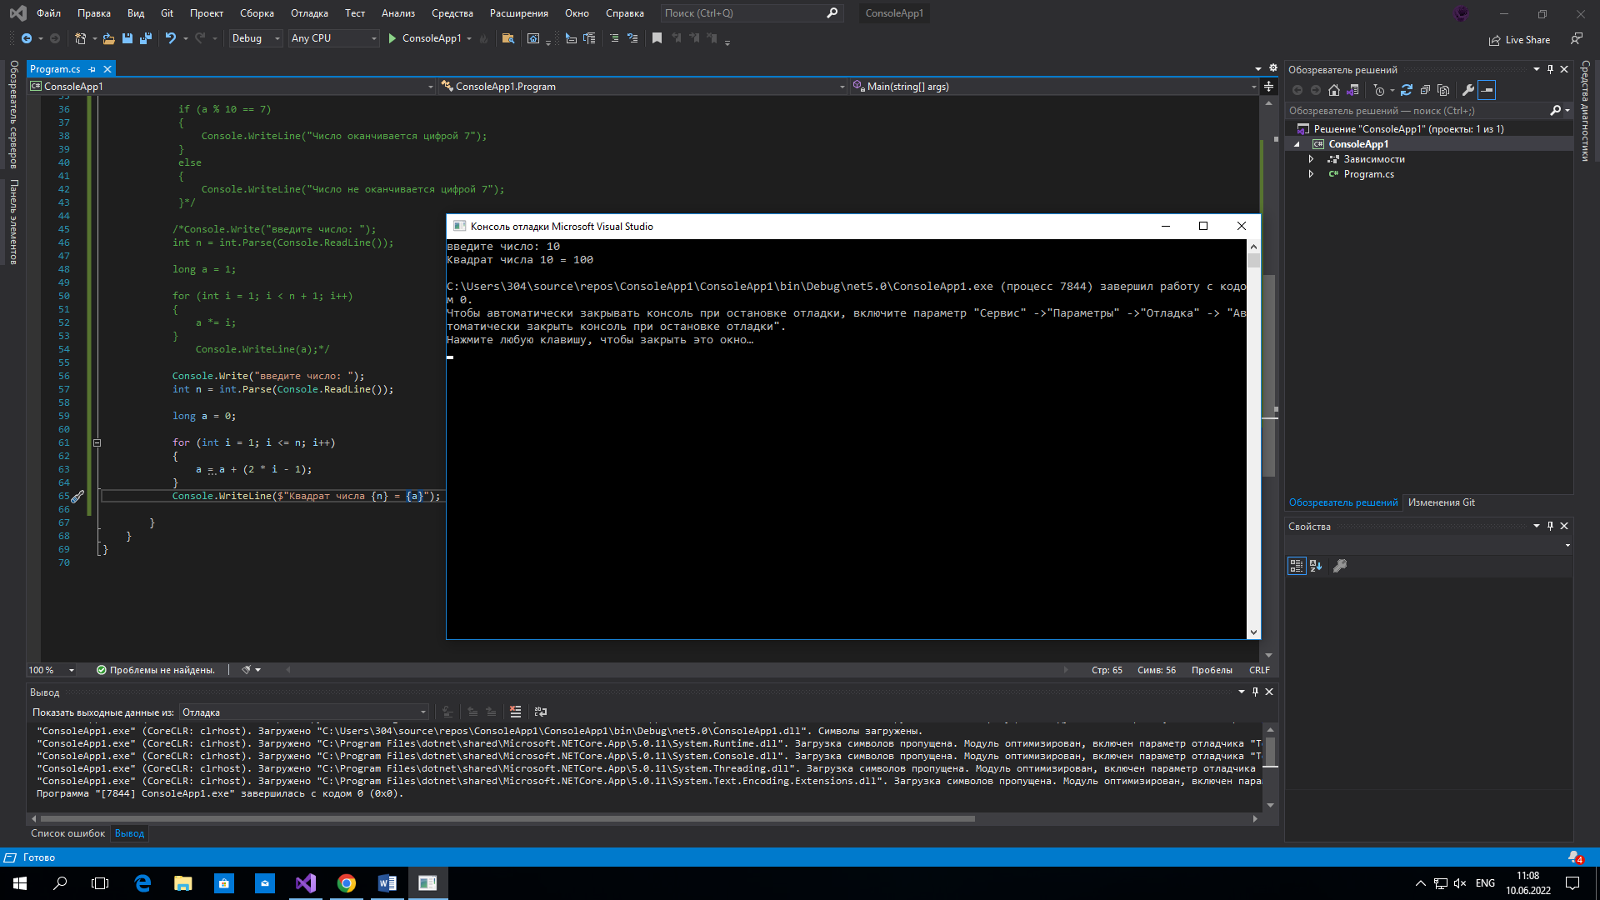

# **Задание №5**

using System;

namespace ConsoleApp1

{

class Program

{

static void Main(string[] args)

{

int i;

for (i = 201; (i % 17) != 0; i++);

Console.WriteLine(i);

}

}

}

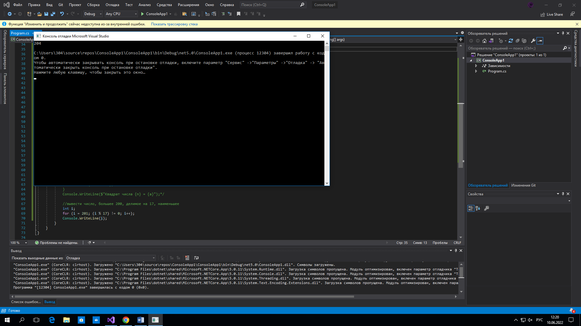

# **Задание №6**

using System;

namespace ConsoleApp1

{

class Program

{

static void Main(string[] args)

{

Random rnd = new Random();

int a = 0;

int b = 0;

int c = 0;

for (int i = 1; i <= 10; i++)

{

a = rnd.Next(150, 190);

Console.WriteLine($"Ученик №{i} с ростом {a}");

b += a;

}

c = b / 10;

Console.WriteLine($"Средний рост ученика в классе - {c}");

}

}

}

